***Aviation-Industry-News.com***

**C’E’ UN PRECEDENTE DI LUFTHANSA IN ITALIA**

In vista dell’imminente matrimonio che si preannuncia all’orizzonte non è male ricordare un precedente che riguardò Lufthansa in Italia. Correva l’anno di grazia 2008. Malpensa e Fiumicino litigavano fra loro per chi avrebbe dovuto avere l’onore di ospitare i collegamenti intercontinentali (assai pochi per la verità) di Alitalia. Roberrto Formigoni, al tempo governatore della Regione, aveva dichiarato che il taglio dei voli su Malpensa era illegale e intendeva addirittura denunciare Alitalia alla UE. Erano giorni in cui le prime pagine dei quotidiani italiani erano dedicate a storie di ristretto campanilismo locale leggendo le quali si sarebbe potuto ritenere che il traffico degli aeroporti, o la scelta di una compagnia aerea di aprire e chiudere un collegamento, era una questione di competenza dei sindaci e dei partiti politici e non di chi dirigeva la compagnia aerea nazionale.

E’ in questo clima a dir poco infuocato che il 26 ottobre 2008 Wolfgang Mayrhuber, presidente di LH, annuncia che i tedeschi hanno fondato una società di diritto italiano da basarsi su Malpensa. Il nome della nuova compagnia è “Lufthansa Italia”.

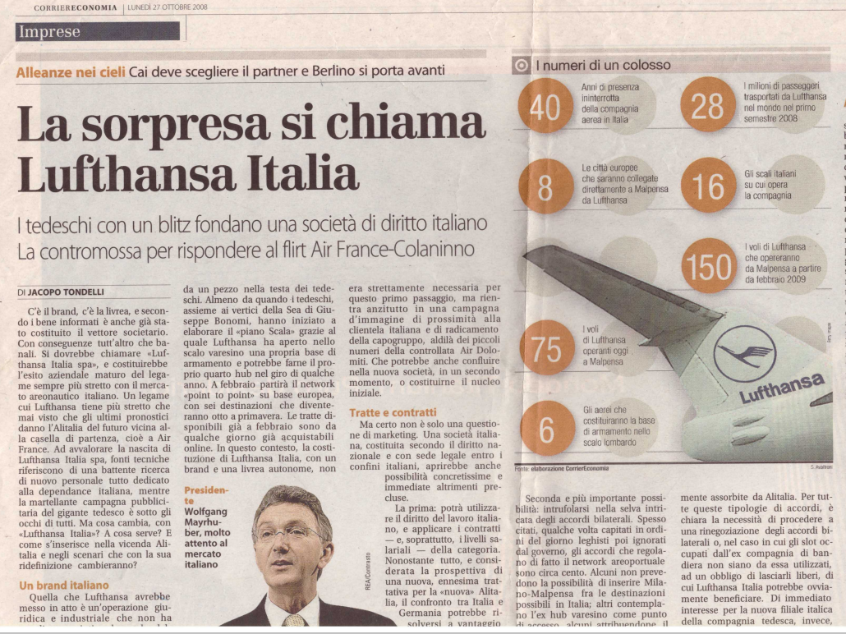*Corriere della Sera , 27 Ottobre 2008*

Lufthansa Italia otterrà Il COA (Certificato Operatore Aeronautico) solo a gennaio 2011, i voli iniziarono su più destinazioni europee ma, con somma sorpresa di tutti, la chiusura venne annunciata per il 31 ottobre di quello stesso anno: i tempi rientravano nel più classico degli scenari cui ci avevano abituato le compagnie aeree che nascevano a Natale e chiudevano a Santo Stefano; di certo però tenuto conto del nome di prestigio che accompagnava il vettore, in questo caso nessuno se lo aspettava, almeno così presto.

La *Lufthansa Italia* nel settore trasporto aereo ha rappresentato un interessante esperimento. Le aperture comunitarie già attive in quegli anni avrebbero permesso di effettuare il cabotaggio in casa altrui, la possibilità cioè per una compagnia di operare servizi all’interno di un mercato estero, ma ben pochi vettori avevano intenzione di provarci, anche perché la Ryanair e la Easyjet avevano già abbondantemente fatto razzia delle più gettonate rotte italiane. Così i vettori idearono altre soluzioni per tentare di penetrare nei mercati stranieri e fra queste vi era appunto quella di fondare una compagnia italiana controllata ovviamente dal vettore straniero. Fra i vari tentativi ricordiamo la **National Jet Italia**, il vettore con cui la British Airways intendeva impiantare collegamenti domestici in Italia oppure, altra variante sul tema, il vettore “Open Skies” una controllata di British Airways che da Orly offriva collegamenti all-business verso il Newark e verso Washington. In questo contesto non possiamo non ricordare la “GO” di British Airways, cioè il tentativo fatto dal vettore britannico (1998-2003) di voler lanciare la sua controllata low cost, salvo accorgersi a posteriori che il vettore “cannibalizzava” i servizi della compagnia-madre. La GO, guidata da Barbara Cassani, venne poi acquistata da EasyJet. Di certo però il tentativo di Lufthansa Italia di voler fondare in Italia una sussidiaria con tanto di COA nazionale rappresentava, per un vettore europeo, un’esperienza inedita.

La compagnia da Malpensa aveva attivato servizi verso sei destinazioni italiane e una decina europee, ma non si trattava di collegamenti di feederaggio con gli hub del vettore tedesco, bensì di voli che in pratica dovevano sostituire quelli deficitari da parte del nostro vettore nazionale (erano gli anni caratterizzati da “*ALItaglia”*). Non a caso quando fu dato l’annuncio dell’avvio, lo scalo varesino era alla ricerca di sostituti che prendessero il posto di Alitalia.

E’ ben strano che Lufthansa e British Airways non si fossero rese conto che il mercato a breve raggio continentale era divenuto terreno riservato dei vettori low cost e, per i vettori tradizionali, lo spazio di manovra si era fatto sempre più ridotto. I vettori europei leader delle tre mega-alleanze (Lufthansa per Star Alliance, British Airways per Oneworld, AF/KL per SkyTeam) cioè non potevano ormai che puntare sul lungo raggio e prendere atto del loro scarso *appeal* sui collegamenti europei a corto/medio raggio, punto-a-punto.

C’era anche un’altra evidente anomalia nel lancio di questo vettore da Malpensa. Sia pure con tutte le defezioni e tagli che Alitalia aveva apportato alle proprie rotte, rimaneva il fatto che il nostro principale vettore congiuntamente a Air France e Klm (SkyTeam) formava “lo zoccolo duro” del traffico aereo da/per l’Italia, e se è pur vero che mancavano determinati collegamenti da scali italiani assicurati da Alitalia, non si può ignorare che la rete KLM e Air France interfacciata a quella di AZ costituiva un’evidente realtà con cui confrontarsi. Difficile quindi trovare una logica dietro l’attivazione di voli continentali e domestici su un aeroporto, ove operava già in forze EasyJet che in quel periodo già volava da Malpensa su oltre quaranta destinazioni, nonché appunto i servizi di SkyTeam.

Non c’è dubbio che anche le “grandi” talvolta prendono clamorosi abbagli.

L’esperimento di *Lufthansa Italia* fece seguito all’abortito tentativo di Alitalia del merger con Klm (anno 2000), e dell’altrettato abortito accordo con Air France (anno 2007). Come apprendiamo dalle notizie di questi giorni comunque, i tedeschi non hanno mai pensato a rinunciare al ricco *mercato Italia* ed ora, ringraziando i governi italiani della cura dimagrante cui è stata sottoposta Alitalia, sono pronti ad approfittare della messa in vendita di ITA Airways, scusate, meglio sarebbe usare il corretto termine: alla “svendita” di Ita Airways, fu Alitalia.

***www.Aviation-Industry-News.com***

02/02/2023

**E’ uscito:**



*info@ibneditore.it*

Se avete amici, conoscenti interessati a ricevere le nostre Newsletter, fateli contattare al seguente indirizzo email :

[antonio.bordoni@yahoo.it](mailto:antonio.bordoni@yahoo.it)

e provvederemo ad inserirli nella nostra mailing list. **Il servizio è gratuito.** Specificare se si è interessati al settore marketing/industria aviazione commerciale: [www.aviation-industry-news.com](http://www.aviation-industry-news.com)

o alla sicurezza del volo:

[www.air-accidents.com](http://www.air-accidents.com)

E’ possibile richiedere l’inserimento a entrambi i servizi.